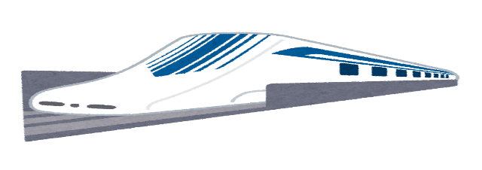
TRUST（東京路上鍼灸チーム）主催

リニア中央新幹線を考える
～今、信州・大鹿村で起きていること～

昨年から談合で問題になっているリニア中央新幹線、今どのような状況かご存知でしょうか？
リニアが通る長野県の南アルプスの麓にある大鹿村の当事者で、リニアに反対されている前島久美さんに来て頂き、大鹿村で何が起きているか映像を見、報告して頂きます。（大鹿村は300年以上続く村歌舞伎で有名な所です）

ドキュメンタリー「残像 ～リニア新幹線と山の記憶～」上映45分
大鹿村からの報告 前島久美 さん
質疑応答他

日時 : 201８年３月４日（日） 1５：00～1６：４５
参加費 : 500円(メールで事前申込込みの30歳以下の学生は100円)
定員 : 45名 (当日も受け付けますが定員になりましたら締め切ります)
＊終了後、前島さんを囲んで夕食会をします。(人数制限あり、飲食代別途個人負担)
申込方法 : 石崎宛にEメールにて、「①氏名 ②会食参加希望の有無 ③30歳以下の100円で参加ご希望の学生は学校名・学部名・学年」、をご連絡ください。
email: ishizaki.t@jasmine.ocn.ne.jp
事前申し込み先着15名様に大鹿村産の「塩最中」1個進呈
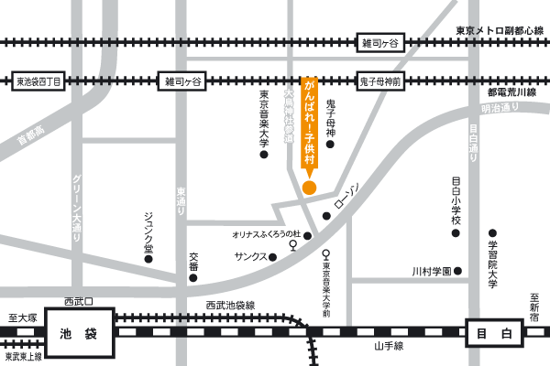
会場 : がんばれ!子供村ビル４階研修室（豊島区雑司ヶ谷3-12-9）

JR・東京メトロ･西武池袋線･東武東上線 池袋駅
～徒歩10分
東京メトロ 雑司ヶ谷駅～徒歩7分
都電荒川線 鬼子母神前駅～徒歩7分

がんばれ！子供村HP：
http://www.kodomomura.com/access.html

☆同じ内容で、２月２５日（日）に松戸でも行いま
す。石崎までメールでお問い合わせください。

